|  |  |  |  |  |  |
| --- | --- | --- | --- | --- | --- |
|  | Edu Komputika 9 (1) (2022)  **Edu Komputika Journal**  http://journal.unnes.ac.id/sju/index.php/edukom | | |  | |
| **PENGEMBANGAN APLIKASI E-LEARNING BERBASIS WEB PADA MATERI SIMULASI DIGITAL UNTUK KELAS X JURUSAN USAHA PERJALANAN WISATA SMK NEGERI 4 MAKASSAR**  **Muhammad Askar1), Tri Afirianto2), Faizatul Amalia1)**  1Jurusan Pendidikan Teknologi Informasi, Fakultas Ilmu Komputer, Universitas Brawijaya, Indonesia | | | | | |
| **Info Artikel**  ________________  *Sejarah Artikel:*  Diterima: tanggal masuk  Direvisi: tanggal revisi  Disetujui: tanggal artikel disetujui  ________________  *Keywords:*  *e-learning, web, waterfall, laravel, vuejs, user acceptance testing*  ____________________ | | | **Abstrak**  _______________________________________________________________  Pada masa sekarang ini yang mana seluruh informasi tersedia melalui internet pada *website*, sehingga peserta didik sudah sangat mudah untuk mendapatkan pengetahuan yang berkaitan dengan materi dari sekolah. Perkembangan teknologi pembelajaran sudah sangat mudah dijangkau menggunakan jaringan internet. Salah satu penerapan teknologi pembelajaran yang sering digunakan oleh instansi pendidikan adalah *e-learning* yang berbasis *website*. *E-learning* merupakan inovasi yang dapat dipergunakan untuk kegiatan belajar mengajar. Kebutuhan adanya *e-learning* sangat memudahkan guru dan peserta didik dalam kegiatan belajar mengajar secara jarak jauh. Fungsi dari *e-learning* juga harus berjalan dengan baik, sehingga bukan hanya guru dan peserta didik yang dapat menggunakan *e-learning*, orang tua juga perlu mengakses e-learning agar dapat memantau proses belajar secara jarak jauh yang dilakukan oleh anaknya sebagai siswa. Berdasarkan permasalahan yang ada, maka diberikanlah solusi yaitu dikembangkan aplikasi *e-learning* berbasis *web* pada materi Simulasi Digital untuk kelas X Jurusan Usaha Perjalanan WIsata SMK Negeri 4 Makassar dengan metode waterfall. Pengembangan aplikasi *e-learning* dibangun menggunakan *framework* Laravel dari bahasa pemrograman PHP sebagai sisi server, *framework* Vue js dari bahasa pemrograman Javascript, dan menggunakan MySQL sebagai basis data. Hasil dari implementasi aplikasi *e-learning* telah diujikan menggunakan pengujian unit dengan teknik *white box*, pengujian validasi, *compatibility*, dan UAT. Pengujian unit, validasi dan *compatibility* menghasilkan persentase 100% valid. Pengujian UAT dari sisi siswa yang menggunakan skala likert menghasilkan persentase 86,25%, dari aktor orang tua siswa menghasilkan persentase 90%. Kebutuhan fungsioanal dan non-fungsional berjalan dengan baik dan dapat digunakan di berbagai jenis *web browser*.  ***Abstract***  _________________________________ ____________ _________  *At this time where all information is available via the internet on the website, so that students are very easy to get knowledge related to material from school. The development of learning technology is very easy to reach using the internet network. One application of learning technology that is often used by educational institutions is website-based e-learning. E-learning is an innovation that can be used for teaching and learning activities. The need for e-learning greatly facilitates teachers and students in teaching and learning activities remotely. The function of e-learning must also run well, so that not only teachers and students can use e-learning, parents also need to access e-learning so that they can monitor the remote learning process carried out by their children as students. Based on the existing problems, a solution was given, namely the development of a web-based e-learning application on Digital Simulation material for class X of the Travel Business Department at SMK Negeri 4 Makassar with the waterfall method. The development of e-learning applications is built using the Laravel framework from the PHP programming language as the server side, the Vue js framework from the Javascript programming language, and using MySQL as the database. The results of the implementation of the e-learning application have been tested using unit testing with white box techniques, validation testing, compatibility, and UAT. Unit, validation and compatibility tests yield a 100% valid percentage. The UAT test from the student side using the Likert scale resulted in a percentage of 86.25%, from the actor's parents it produced a percentage of 90%. Functional and non-functional requirements work well and can be used in various types of web browsers.*  © 2022 Universitas Negeri Semarang | | |
| 🖂 Alamat korespondensi: (diisi dengan alamat afiliasi penulis utama)  Gedung E11 Lantai 2, Teknik Elektro UNNES  Kampus Sekaran, Gunungpati, Semarang, 50229  E-mail: [email.penulis@unnes.ac.id](mailto:email.penulis@unnes.ac.id) | | | | ISSN 2252-6811  E-ISSN 2599-297X | |

**PENDAHULUAN**

Badan Pusat Statistik melaporkan bahwa pada tahun 2020 penggunaan jaringan internet mengalami peningkatan yang memiliki persentase yaitu 78,18% dibanding tahun sebelumnya yaitu 73,75% (Jayani, 2021). *Website* merupakan sekumpulan informasi yang memiliki fungsionalitas yang mana dapat diakses menggunakan *web browser* (Sommerville, 2011). Pada masa ini yang mana seluruh informasi tersedia melalui internet pada *website*, maka peserta didik sudah sangat mudah untuk mendapatkan pengetahuan yang berkaitan dengan materi dari sekolah. Perkembangan teknologi pembelajaran sudah sangat mudah dijangkau menggunakan jaringan internet. Salah satu penerapan teknologi pembelajaran yang sering digunakan oleh instansi pendidikan adalah *e-learning* yang berbasis *website.*

*E-Learning (electronic learning)* merupakan inovasi yang dapat digunakan dalam kegiatan belajar mengajar dalam menggunakan media berbasis internet. Dalam pengembangan suatu *e-learning* dibutuhkan juga suatu metode perangkat lunak yang dapat membantu proses pengerjaan sehingga dapat selesai sesuai kebutuhan.

Waterfallmerupakan salah satu metode dalam pengembangan *software* yang memiliki prinsip pengerjaan yang mana setiap proses harus disetujui terlebih dahulu kemudian lanjut ke proses berikutnya (Sommerville, 2011). Waterfallsering digunakan dalam pengembangan perangkat lunak agar mampu membantu menyelesaikan permasalahan secara terstruktur sehingga menghasilkan perangkat lunak yang baik.

Simulasi Digital merupakan mata pelajaran SMK yang bertujuan untuk membekali peserta didik dengan keterampilan komputasi untuk mengatasi suatu masalah. Dengan begitu, pada dasarnya peserta didik SMK perlu menempatkan dirinya sebagai bagian dari solusi, bukan bagian dari masalah (Ratih, Priyadi, Tiharapita, Djokosumbogo, & Karyana, 2017). Di SMK Negeri 4 Makassar guru mengajarkan mata pelajaran Simulasi Digital kepada peserta didik untuk mempersiapkan kompetensi yang dapat membantu permasalahan keseharian dengan memberikan solusi dalam bentuk digital atau komputasi.

Dalam sebuah wawancara dengan guru mata pelajaran Simulasi Digital mengatakan bahwa kegiatan belajar mengajar di dalam kelas pada masa pandemi ini memiliki waktu sangat terbatas. Selain itu, permasalahan yang dirasakan oleh guru adalah pengumpulan tugas secara manual dengan mengumpulkan tugas dalam bentuk fisik lembaran kertas kemudian dikoreksi manual kembali sehingga hal tersebut mengakibatkan tugas para siswa tercecer akibatnya banyak tugas siswa yang tidak diperiksa oleh guru. Kemudian guru juga mengatakan bahwa siswa SMK saat ini kurang dipantau oleh orang tua dalam proses belajar sehingga akibat yang dapat berpengaruh terhadap siswa adalah meningkatnya rasa malas dalam pembelajaran. Selain itu juga fenomena yang terjadi bahwa orang tua melakukan pemantauan proses belajar hanya sering terjadi pada jenjang SD.

Berdasarkan permasalahan tersebut, maka diperlukan aplikasi *e-learning* berbasis *web* untuk jurusan usaha perjalanan wisata pada materi simulasi digital. Simulasi digital digunakan sebagai studi kasus karena mata pelajaran tersebut membutuhkan alat bantu seperti komputer atau laptop dalam melaksanakan kegiatan belajar mengajar secara praktik pada jurusan usaha perjalanan wisata. Media pembelajaran yang diharapkan adalah media yang mampu memudahkan siswa dalam melakukan diskusi, mengakses materi, mengumpulkan tugas menggunakan media yang interaktif secara jarak jauh. Media tersebut dapat digunakan orang tua untuk memantau anaknya (siswa) dalam proses belajar. Berdasarkan hal tersebut, maka pada penelitian ini penulis akan berencana mengembangkan aplikasi *e-learning* berbasis *web* menggunakan metode waterfall pada mata pelajaran Simulasi Digital Kelas X SMK Negeri 4 Makassar.

**METODE PENELITIAN**

Modelwaterfall merupakan salah satu metode dalam pengembangan *software* yang memiliki prinsip pengerjaan yang mana setiap proses harus disetujui terlebih dahulu kemudian lanjut ke proses berikutnya (Sommerville, 2011). Proses berikutnya tidak boleh dimulai sampai selesai jika proses sebelumnya belum disetujui (Sommerville, 2011). Dengan menggunakan metode waterfall maka akan sangat membantu peneliti untuk mengembangkan sebuah perangkat lunak yang dapat menghasilkan media pembelajaran yang dikerjakan secara individu. Diagram alir pada penelitian ini dapat dilihat pada Gambar 1.

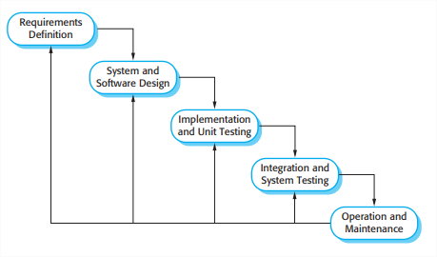

Gambar . Diagram Alir Model Waterfall

1. Analisis Kebutuhan

Pada tahapan ini pengembang akan melakukan analisis kebutuhan yang bertujuan untuk memahami perangkat lunak yang dibutuhkan calon *user* dan batasan dari perangkat lunak tersebut. Informasi terkait kebutuhan dapat diperoleh melalui wawancara, observasi atau diskusi. Tahapan yang dilakukan dalam analisis kebutuhan terdiri dari elisitasi kebutuhan, spesifikasi kebutuhan, dan validasi. Elisitasi kebutuhan dilakukan untuk mengidentifikasi permasalahan yang ada di Kelas X Jurusan Usaha Perjalanan Wisata SMK Negeri 4 Makassar, menggali kebutuhan terkait keperluan dari aplikasi, dan melakukan identifikasi calon pengguna yang terlibat dalam aplikasi yang dibuat. Hasil analisis kebutuhan akan berupa spesifikasi kebutuhan fungsional dan nonfungsional dan menghasilkan analisis kebutuhan berupa *use case diagram* dan *use case* scenario.

1. Desain dan Perancangan

Pada tahapan ini akan menginterpretasikan kebutuhan ke sebuah perancangan desain perangkat lunak yang dapat diperhitungkan sebelum melakukan tahap implementasi perangkat lunak. Perancangan yang dilakukan terdiri dari perancangan arsitektur, perancangan data, serta perancangan antarmuka (tampilan).

1. Implementasi

Pada tahapan ini melakukan implementasi perangkat lunak dalam bentuk kode program sehingga akan menghasilkan sebuah perangkat lunak yang dapat digunakan oleh *user.* Tahapan ini dilakukan berdasarkan hasil dari perancangan perangkat lunak yang mana setiap fungsi yang berjalan di sistem harus sesuai dengan alur yang ada pada *sequence diagram,* setiap *class* dan *function* harus sesuai dengan *class diagram*, dan tampilan antarmuka harus sesuai dengan hasil dari rancangan menggunakan *wireframe*. Pada tahap ini akan menggunakan bahasa pemrograman PHP untuk melakukan implementasi kode program aplikasi dari sisi *backend*, Bladedari sisi *frontend* dan MySQL digunakan untuk melakukan implementasi basis data.

1. Pengujian

Pada tahapan ini melakukan pengujian berdasarkan hasil dari implementasi perangkat lunak yang telah dilakukan pada tahap sebelumnya. Hasil dari pengujian dapat diketahui terkait kebutuhan fungsional dan non-fungsional berjalan dengan baik atau tidak sehingga jika kebutuhan tersebut berjalan dengan baik maka perangkat lunak dapat digunakan oleh *user.*

1. Kesimpulan dan Saran

Kesimpulan dan saran dilakukan setelah seluruh proses dilakukan. Kesimpulan dibuat untuk menjawab rumusan masalah berdasarkan yang telah dibuat. Saran dilakukan untuk memberikan informasi terkait penelitian dan pengembangan aplikasi selanjutnya.

**HASIL DAN PEMBAHASAN**

Pada tahap awal adalah melakukan analisis kebutuhan. Wawancara digunakan untuk melakukan analisis kebutuhan. Wawancara dilakukan bersama guru mata pelajaran Simulasi Digital Jurusan Usaha Perjalanan Wisata SMK Negeri 4 Makassar yaitu Bapak Muttalib. Selain itu juga dilakukan wawancara bersama siswa dari kelas X Jurusan Usaha Perjalan Wisata SMK Negeri 4 Makassar. Pertanyaan yang diajukan kepada bapak mencakup apa saja yang dibutuhkan guru selama pembelajaran jarak jauh yang ada di SMK Negeri 4 Makassar. Selain itu pertanyaan yang diajukan kepada ketua kelas X Jurusan Usaha Perjalanan Wisata SMK Negeri 4 Makassar mencakup pertanyaan terkait kebutuhan apa saja yang diperlukan agar dapat membantu siswa selama kegiatan belajar. Kemudian dari elisitasi kebutuhan menghasilkan *actor* (pengguna sistem) yang berperan dengan aplikasi juga mendapatkan kebutuhan fungsional dan non-fungsional dari aplikasi.

Pada tahap ini menghasilkan *use case diagram* yang dapat dilihat pada Gambar 2.

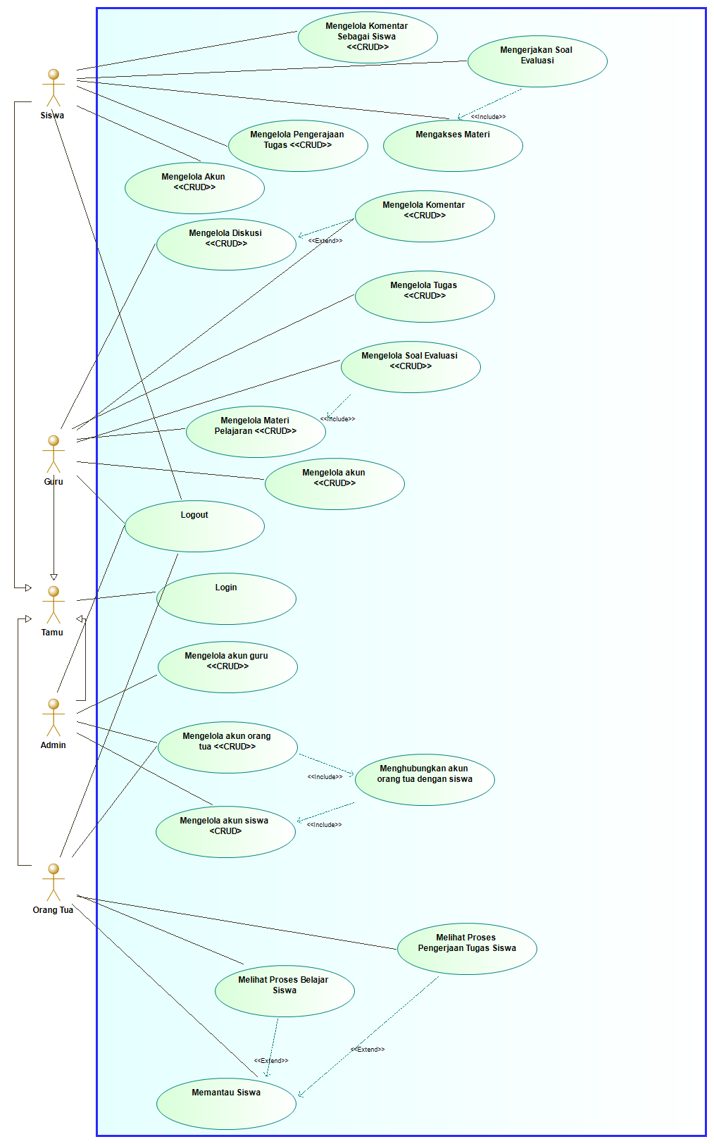

Gambar . *Use Case Scenario* Aplikasi *E-Learning*

Setelah pembuatan *use case diagram,* maka selanjutnya adalah membuat *use case scenario* untuk menjelaskan aktor yang melakukan proses dalam sistem yang kemudian mendapatkan umpan baik dari sistem terhdap proses yang telah dilakukan oleh aktor, *use case scenario* pada tahap ini mengacu pada Gambar 2. Untuk *use case scenario* dapat dilihat pada Tabel 1.

Tabel . *Use Case Scenario* Tambah Materi

|  |  |
| --- | --- |
| Tambah Tugas | |
| **Tujuan** | Menambahkan pengumpulan tugas |
| **Aktor** | Guru |
| ***Main flow*** | 1. Guru menekan tombol tambah tugas pada halaman tugas  2. Sistem menampilkan *form* untuk informasi pengumpulan tugas  3. Guru memasukkan judul tugas  4. Guru memasukkan penjelasan tugas  5. Guru memasukkan batas waktu pengumpulan tugas  6. Guru menekan tombol simpan  7. Sistem mengirimkan pemberitahuan dalam bentuk email ke seluruh siswa dan orang tua. |
| ***Alternative flow*** | 6a. Jika seluruh *field* masih kosong, maka sistem akan memberikan pesan bahwa “* judul tugas wajib diisi. * deskripsi wajib diisi. * tenggang waktu wajib diisi.”, sehingga tugas gagal disimpan. |
| ***Post Condition*** | *List* tugas ditampilkan dan sistem memberikan pesan bahwa “tugas berhasil disimpan” |

Perancangan dibuat berdasarkan hasil dari analisis kebutuhan. Perancangan yang dilakukan terdiri dari perancangan arsitektur yang menghasilkan *sequence diagram* dan *class diagram*. dari *sequence diagram* dapat dilihat pada Gambar 3.

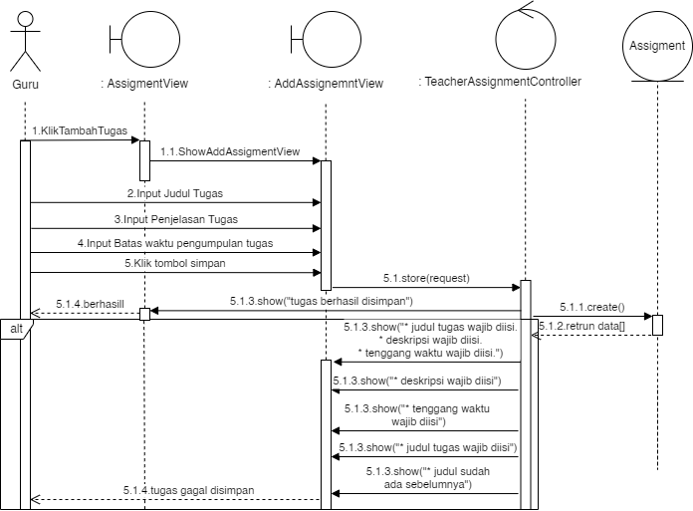

Gambar . *Sequence Diagram* Tambah Tugas

Dari hasil pembuatan *sequence diagram*, maka langkah selanjutnya dalah membuat *class diagram* yang akan digunakan ketika pembuatan kelas dan *method* pada implementasi kode program. *Class diagram* dapat dilihat pada Gambar 4.

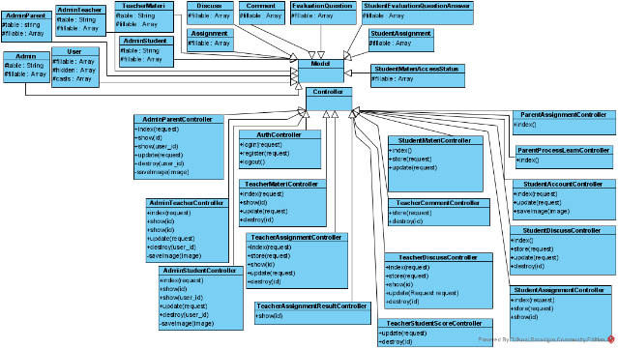

Gambar . *Class Diagram E-Learning* SMK Negeri 4 Makassar

Selanjutnya adalah melalukan implementasi kode program, implementasi data, dan implementasi antarmuka. Implementasi kode dilakukan berdasarkan hasil dari rancangan *sequence diagram* dan *class diagram*. Implementasi data dilakukan berdasarkan hasil dari rancangan ERD menggunakan CDM. Kemudian implementasi antarmukan dilakukan berdasarkan hasil rancangan menggunakan wireframe. Untuk hasil dari implementasi antarmuka halaman tambah tugas dapat dilihat pada Gambar 5.

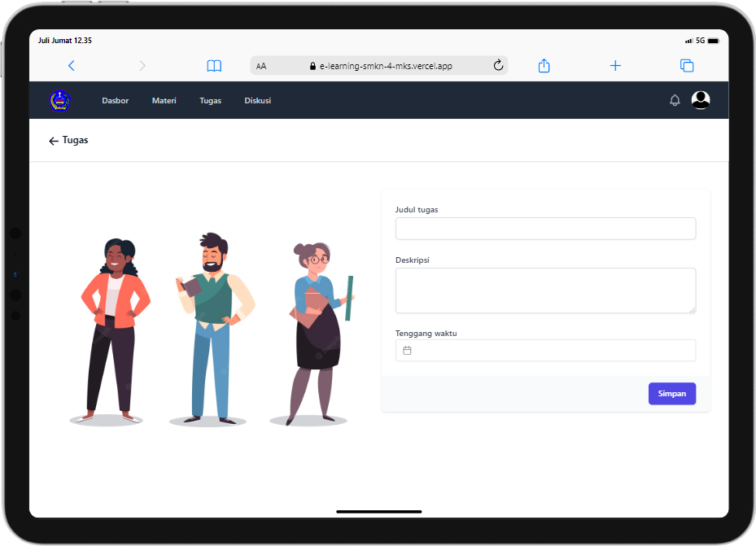

Gambar . Hasil Implementasi Antarmuka Halaman Tambah Tugas

Selanjutnya adalah melakukan pengujian. Pengujian dikerjakan berdasarkan hasil dari implementasi perangkat lunak yang telah dilakukan pada tahap sebelumnya. Pengujian yang dilakukan pada tahapan ini adalah *user acceptance testing* untuk aktor siswa.

Tabel . Hasil Pengujian UAT Aktor Siswa

|  |  |  |  |  |  |  |
| --- | --- | --- | --- | --- | --- | --- |
| **No** | **Pertanyaan** | **Jawaban** | | | | |
| **S** | **SS** | **N** | **TS** | **SKS** |
| 1 | Apakah *e-learning* dapat diakses dengan cepat? | 6 | 8 | 0 | 0 | 0 |
| 2 | Apakah *e-learning* memudahkan dalam mengakses materi secara jarak jauh? | 8 | 4 | 0 | 0 | 0 |
| 3 | Apakah *e-learning* memudahkan dalam mengerjakan soal evaluasi? | 7 | 7 | 0 | 0 | 0 |
| 4 | Apakah *e-learning* memudahkan untuk mengumpulkan tugas secara jarak jauh? | 4 | 10 | 0 | 0 | 0 |
| 5 | Apakah *e-learning* memudahkan mengakses hasil pengerjaan tugas? | 8 | 6 | 0 | 0 | 0 |
| 6 | Apakah *e-learning* memudahkan diskusi bersama guru dan siswa lainnya secara jarak jauh? | 9 | 5 | 0 | 0 | 0 |
| 7 | apakah seluruh fitur *e-learning* berjalan dengan baik? | 5 | 7 | 0 | 0 | 1 |
| 8 | Apakah *e-learning* memudahkan proses pembelajaran secara jarak jauh? | 3 | 9 | 0 | 1 | 1 |
| **Total** | | 50 | 56 | 0 | 1 | 1 |

Pengujian UAT dengan aktor siswa menghasilkan 14 responden. Jawaban dari hasil pengujian UAT pada Tabel 2 selanjutnya dilakukan perhitungan menggunakan skala likert. Perhitungan skala likert yang menggunakan aktor siswa dapat dilihat pada Tabel 3.

Tabel . Hasil Perhitungan Bobot dari Jumlah Responden Jumlah Jawaban Aktor Siswa

|  |  |  |  |
| --- | --- | --- | --- |
| **Jawaban** | **Bobot nilai** | **Jumlah jawaban** | **Hasil** |
| SS | 5 | 56 | 280 |
| S | 4 | 50 | 200 |
| N | 3 | 0 | 0 |
| TS | 2 | 1 | 2 |
| SKS | 1 | 1 | 1 |
| Total | | | 483 |

Y = Jumlah Skala x Jumlah Responden x Jumlah Pertanyaan

Y = 5 x 14 x 8 = 560

Nilai Persentase.

Persamaan UAT= (Total nilai / Y) x 100%

= (483 / 560) x 100%

= 86.25% (Sangat Setuju)

**SIMPULAN**

Perancangan menghasilkan *sequence diagram* berdasarkan dari hasil analisis kebutuhan yaitu *use case scenario*. Pada tahap perancangan menghasilkan juga satu pemodelan *class diagram* yang dijadikan acuan ketika melakukan implementasi kode program. *Class diagram* dibuat berdasarkan hasil dari rancangan sequence diagram.

Implementasi menghasilkan kode program, basis data, dan tampilan antarmuka. Implementasi kode program menggunakan framework Laravel sebagai sisi *backend* dan Vue js untuk sisi *frontend*. MySQL digunakan pada tahap implementasi data. Implementasi halaman antarmuka menggunakan hasil dari rancangan yang berdasarkan wireframe. Hasil dari implementasi diujikan pada tahap *testing.*

Pengujian menggunakan *unit testing*, validasi, *compatibility*, dan UAT. Pengujian *white box* menghasilkan *unit testing* yang menggunakan metode *basis path testing*. *Unit Testing* dilakukan berdasarkan hasil dari implementasi kode program. Pengujian *black box* menggunakan validasi dengan metode *scenario based testing* yang berdasarkan dari *use case scenario*. Hasil dari pengujian validasi menyatakan sah untuk seluruh fungsi yang ada pada *e-learning*, sehingga fitur-fitur aplikasi *e-learning* dapat digunakan dengan baik oleh pengguna. Berdasarkan kasus *uji white box testing* dan *black box testing* menghasilkan keterangan yang valid, sehingga dapat disimpulkan bahwa kebutuhan fungsional dari *e-learning* berjalan 100% dengan baik. Pada pengujian *compatibility* menggunakan aplikasi SortSite menghasilkan keterangan centang atau dapat dikatakan persentasenya adalah 100%, sehingga sistem *e-learning* yang telah dibuat berjalan dengan baik di setiap *web browser*. Pengujian UAT untuk aktor siswa yang menggunakan skala likert menghasilkan persentase 86,25%, dari aktor orang tua siswa menghasilkan persentase 90%. Dari hasil persentase pengujian UAT dapat disimpulkan bahwa aplikasi *e-learning* berbasis *web* ini dapat diterima dengan baik.

**DAFTAR PUSTAKA**

Aidah, S. (2019, Februari 1). *Pemanfaatan E-Learning Sebagai Media Pembelajaran di STIA Al Gazali Barru(Suatu Studi Terhadap Pemanfaatan Model E-Learning Berbasis Software Claroline).* Retrieved Februari 20, 2022, from https://merajajournal.com/index.php/mrj/article/view/20/17

Jayani, D. H. (2021). *Penetrasi Internet Indonesia Meningkat saat Pandemi Covid-19*. Retrieved April 15, 2022, from https://databoks.katadata.co.id/datapublish/2021/10/06/penetrasi-internet-indonesia-meningkat-saat-pandemi-covid-19#:~:text=Badan%20Pusat%20Statistik%20(BPS)%20melaporkan,yang%20sebesar%2073%2C75%25.

Kurniawan, A. C. (2020, November 11). *Implementasi Teknologi Cloud Computing untuk E-learning berbasis Website dengan Framework Laravel (Studi Kasus: MAN 9 Jombang).* Retrieved Februari 20, 2022, from https://j-ptiik.ub.ac.id/index.php/j-ptiik/article/view/8141/3797

Nabial, I. (2020, Juli 7). *Pengemambangan Media Pembelajaran Interaktif Berbasis Website Pada Mata Pelajaran Administrasi Infrastruktur Jaringan Dengan Model Four-D Di SMK Negeri 3 Malang.* Retrieved Februari 20, 2022, from https://j-ptiik.ub.ac.id/index.php/j-ptiik/article/view/7499/3567

Naik, K., & Tripathy, P. (2008). *SOFTWARE TESTING AND QUALITY ASSURANCE THEORY AND PRACTICE* (1 ed.). Canada: y John Wiley & Sons, Inc.

Ratih, C. K., Priyadi, I. P., Tiharapita, A., Djokosumbogo, B., & Karyana. (2017). *Simulasi dan Komunikasi Digital* (1 ed.). Jakarta: Direktorat Pembinaan SMK.

Sommerville. (2011). *Software Engineering* (9 ed.). Boston: Pearson Education.

Sugiyono. (2015). *Metode Penelitian Pendidikan (Pendekatan Kuantitatif, Kualitatif, dan R&D)* (21 ed.). Bandung: Alfabeta.

Wahyuningsih, D., & Makmur, R. (2017). *E-Learning Teori dan Aplikasi.* Bandung: Penerbit Informatika.